**GUÍA DE TRABAJO 2: Espacio geográfico, objeto de estudio de la geografía**

**Nombres y Curso**: Importante indicar en este espacio todos los integrantes del equipo y curso que corresponde.

|  |
| --- |
| **Unidad 1: El espacio geográfico, objeto de estudio de la geografía y construcción del ser humano a través del tiempo**  **OA1:** Explicar el espacio geográfico como una construcción social producto de las interacciones entre los grupos humanos y el medio, que influyen en las múltiples dimensiones de la vida en sociedad.  **OA 6** Recoger, sistematizar y comunicar información sobre procesos y dinámicas espaciales, mediante el uso de estrategias y metodologías propias de la geografía.  **Temas:**  a. Espacio geográfico: elementos que lo conforman y factores que participan en su transformación.  b. Conceptos claves: espacio, territorio, lugar y paisaje.  **Instrucciones:** Lea bien cada punto:   * La presente guía de trabajo se realiza en equipos (de 3 a 4 personas, ideal los mismos grupos que trabajaron durante Guía de trabajo 1: ¿De qué hablamos cuando estudiamos Geografía?). Para ello podrá utilizar distintas plataformas de conectividad como realizar el trabajo en Drive de gmail, videollamadas por whatsapp, Zoom u otra plataforma que elijan y les permita organizar el trabajo. * El trabajo debe ser enviado por una integrante del equipo a correo de profesora: catalinapadilla@liceo1.cl. Recuerde indicar en el documento enviado los nombres de todo el equipo de trabajo. * La guía se responde en el mismo Word que se envía, cada actividad tendrá espacio de respuesta, respete esos espacios. Puede ser desarrollada de manera digital o manual y enviar fotos/escanear. * Evaluación sumativa con 60% de exigencia. **Esta evaluación corresponde al 60% de la primera nota de la asignatura**. Ésta, más la evaluación anterior, generarán la primera nota parcial del diferenciado. * **Fecha de entrega:** La fecha de entrega se publicará en un calendario de evaluaciones del nivel en la página institucional ([www.liceo1.cl](http://www.liceo1.cl).) |

**I. Identificación**

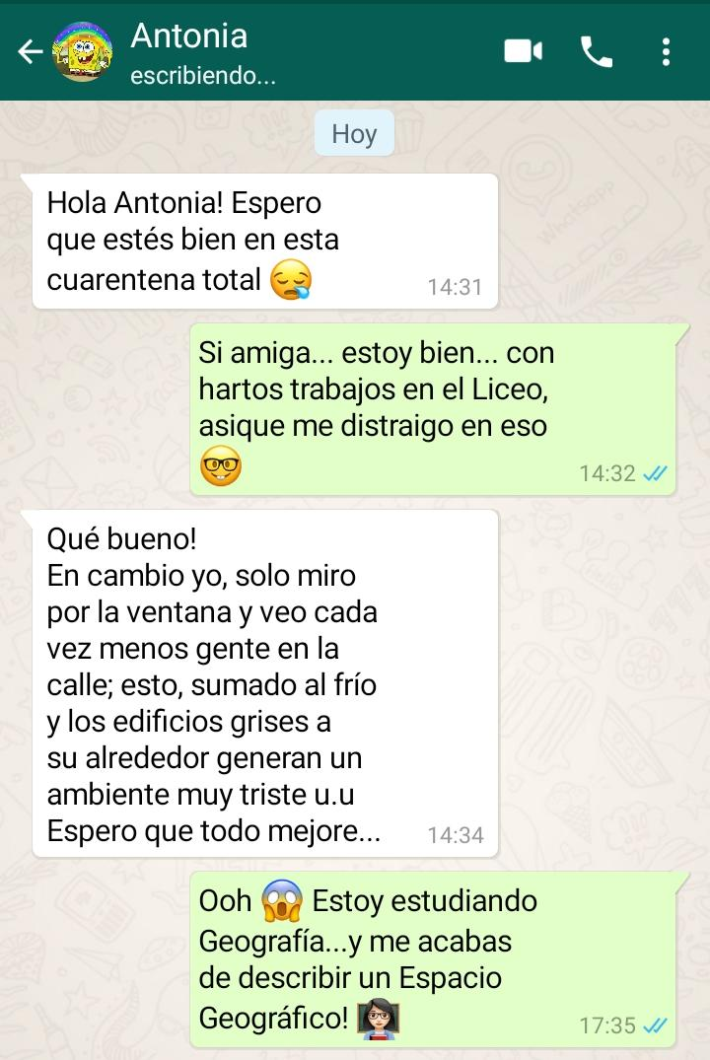

**1. ¿Por qué Antonia indica que su amiga le describió un espacio geográfico?** Identifiquen: (1 punto cada elemento identificando. Total: 3 puntos)

**-Elemento natural:**

**-Elemento artificial:**

**-Relación socioespacial:**

**II. aplicación**

Lean atentamente la siguiente fuente y responda las preguntas N°1 y 2 que se presentan a continuación:

“Hoy se puede decir que el no lugar es el contexto de todo lugar posible. Estamos en el mundo con referencias que son totalmente artificiales, incluso en nuestra casa, el espacio más personal posible: sentados ante la tele, mirando a la vez el móvil, la tableta, con los auriculares… Estamos en un no lugar permanente; esos aparatos nos están colocando permanentemente en un no lugar. Llevamos el no lugar encima, con nosotros... Las tecnologías alteran espacio y tiempo: puedes contactar con alguien en cualquier lugar y circunstancia, cuando relacionarse con el otro necesita dedicar un tiempo y un espacio concreto; es paradójico: las redes sociales están destruyendo las relaciones sociales.”

**Fuente:** Geli, C. 31 enero 2019. Entrevista a *Marc Augé: “Con la tecnología llevamos ya el ‘no lugar’ encima, con nosotros”* Disponible en: <https://elpais.com/cultura/2019/01/31/actualidad/1548961654_584973.html>

**1. ¿Por qué Augé afirma que “llevamos el no lugar encima”?** Expliquen con sus palabras dos fundamentos aplicando los contenidos vistos (2 puntos)

_______________________________________________________________________________________________________________________________________________________________________________________________________________________________________________________________________________________________________________________________________________________________________________________________________________________________________________________________________

**2. ¿Están de acuerdo con lo que plantea el autor?** Argumenten su postura por medio de dos ideas (2 puntos)

_______________________________________________________________________________________________________________________________________________________________________________________________________________________________________________________________________________________________________________________________________________________________________________________________________________________________________________________________________

Escojan una imagen del ilustrador chileno “Payo” y respondan las siguientes preguntas y actividades (N°3,4,5 y 6):

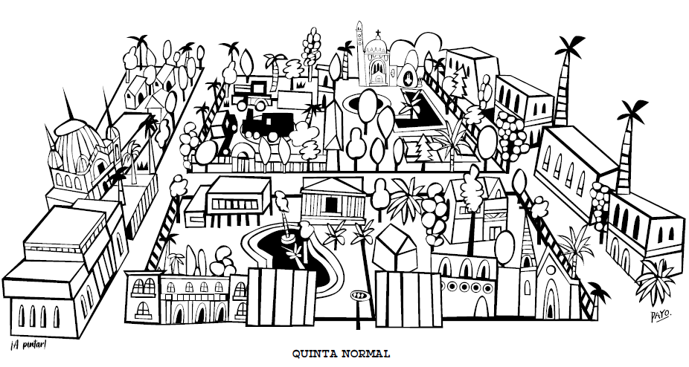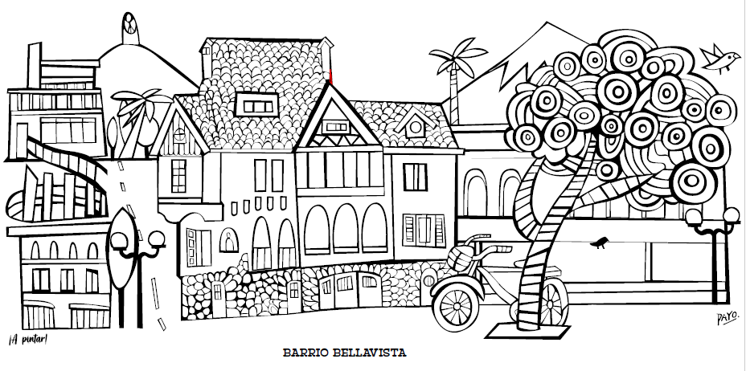

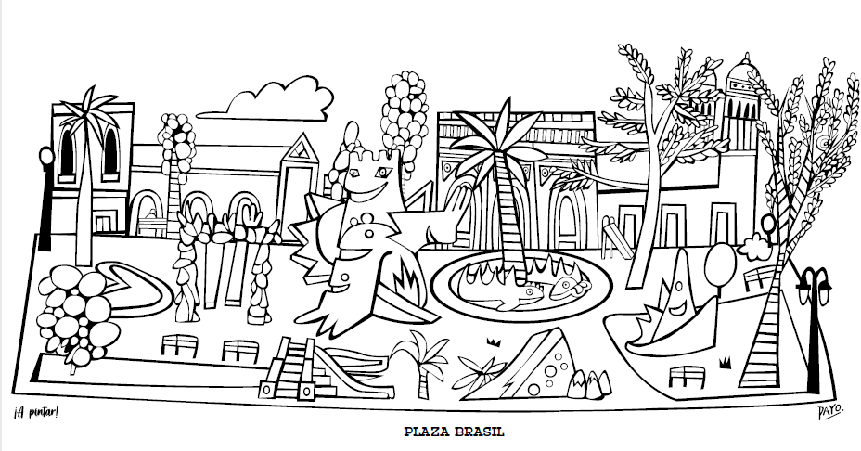

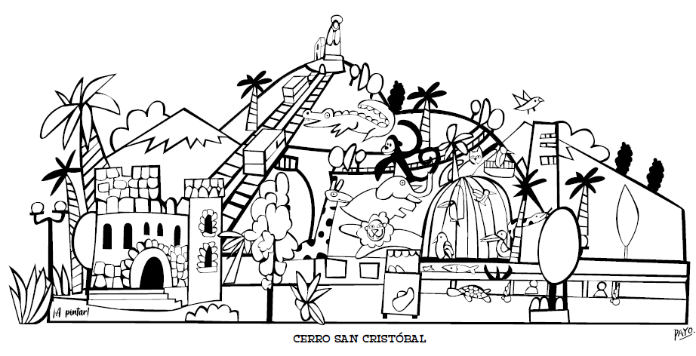

**Ilustración escogida, N°______**

**3.** Identifiquen dos elementos naturales y dos artificiales que se observan en el dibujo (1 punto c/u. Total: 4 puntos)

|  |  |
| --- | --- |
| **Elementos naturales** | 1.  2. |
| **Elementos artificiales** | 1.  2. |

**4.** Como vimos, las ilustraciones solo nos reflejan una parte del espacio geográfico, le falta lo más importante: la relación que se genera con la sociedad. Al respecto, adjunten tres imágenes que reflejen relación socioespacial que se desarrollan en la ilustración escogida (3 puntos) y luego respondan (N°5 y 6):

**Imagen 1 Imagen 2 Imagen 3**

Pegue aquí fotografía 3

Pegue aquí fotografía 2

Pegue aquí fotografía 1

*¿De dónde sacó las imágenes?* Fuentes:

A partir de las imágenes que ha adjuntado:

**5. ¿Qué actividades económicas se relacionan al espacio escogido?** Expliquen una actividad y cómo se relaciona con el espacio (2 puntos)

_______________________________________________________________________________________________________________________________________________________________________________________________________________________________________________________________________________________________________________________________________________________________________________________________________________________________________________________________________

**6. ¿Qué características singulares tiene el espacio?** Expliquen tres características que se desprenden de las relaciones socioespaciales que muestran las imágenes (3 puntos)

|  |
| --- |
| **1.** |
| **2.** |
| **3.** |

**7.** Investiguen un paisaje de “ayer y hoy” (mismo espacio en el pasado y en la actualidad –no es necesario que sea una toma idéntica-), (1 punto cada imagen. Total: 2 puntos) a partir de su comparación establezcan dos elementos de continuidad y dos elementos de cambio (1 punto c/u. Total: 4 puntos)

Pegue aquí fotografía actual

Pegue aquí fotografía antigua

*¿De dónde sacó las imágenes?* Fuentes:

|  |  |
| --- | --- |
| **Continuidad** | 1.  2. |
| **Cambio** | 1.  2. |

Algunas páginas web donde encontrarán imágenes antiguas de la Ciudad de Santiago:

* En Terreno <https://www.enterreno.com/>
* Plataforma Urbana <http://www.plataformaurbana.cl/archive/2014/08/19/world-photo-day-santiago-hace-100-anos/>
* Fotografía Patrimonial <http://www.fotografiapatrimonial.cl/c/97697>
* Amo Santiago <https://amosantiago.cl/las-40-mejores-fotos-del-chile-antiguo/>
* Chile, imágenes históricas <https://www.facebook.com/groups/chilefotoshistoricas/>
* Santiago de Chile imágenes de su historia<https://www.facebook.com/groups/44768497280/>

Lea la siguiente fuente y responda la pregunta N°8

El territorio ha sido una categoría importante de análisis en toda América Latina, al analizar a los pueblos originarios, es decir, a comunidades “que se asumen como legítimos herederos de los antiguos pobladores (…), por lo que tienen un derecho incuestionable a su territorio”. Se trata de una demanda por los derechos políticos y por una especificidad cultural que genera conflicto hasta la actualidad.

En el caso de Chile, se reconoce un conflicto territorial en la zona de la Araucanía con el pueblo mapuche. El actual conflicto entre el pueblo mapuche y el Estado de Chile tiene su origen en 1866, año en que por ley se determinó que todos los territorios al sur del Biobío pasaban a ser de propiedad fiscal. Así, por medio de la ocupación militar, el remate, la venta y la toma ilegítima de tierras, se condujo poco a poco a la división de las comunidades indígenas, iniciándose un conflicto que se prolonga hasta hoy. En la actualidad, comunidades mapuches más radicales legitiman acciones como quema de camiones y realizar acciones violentas para demostrar el descontento de siglos. Otras comunidades, simplemente erigen la bandera mapuche como un acto de presencia.

Ver más en: <http://www.memoriachilena.gob.cl/602/w3-article-602.html>

**8.** El texto presenta en breve el conflicto Estado de Chile-Pueblo Mapuche. Al respecto, identifiquen en el caso: agente, acción y porción de tierra, elementos que permiten comprender procesos de territorialidad. (1 punto cada elemento. Total: 3 puntos)

**Agente:**

**Acción:**

**Porción de tierra:**

**9.** Investiguen, busquen la imagen de un lugar (pueden buscar en internet –páginas entregadas en este documento u otras-, incluso, ideal si es una fotografía propia ☺) **¿Por qué la fotografía adjunta es un lugar?** Argumenten por medio de dos ideas (1 punto imagen y 2 puntos argumentación. Total: 3 puntos)

Pegue aquí la imagen

**________________________________________________________________________________________________________________________________________________________________________________________________________________________________________________________________________________________________________________________________________________________________________________________________________________________________________________________________________________________________________________________________________________**

*¿De dónde sacó la imagen?* Fuente:

**GUÍA DE TRABAJO 2: Espacio geográfico, objeto de estudio de la geografía**

*Pauta de evaluación*

**Nota: ___________**

|  |  |  |  |
| --- | --- | --- | --- |
|  | **Criterios** | **Ptje. Ideal** | **Ptje. Obtenido** |
| **I. Identificación** | | | |
| **1** | Identifican correctamente el elemento natural, artificial y relación socioespacial que se presenta en la situación de “conversación por WhatsApp” | **3** |  |
| **II. Aplicación** | | | |
| **1** | Explican con sus palabras por qué el autor indica “llevamos el no lugar encima”, explicando dos ideas relacionado al concepto lugar trabajado en la Unidad. | **2** |  |
| **2** | Argumentan su postura por medio de dos ideas respecto a planteamiento del autor. | **2** |  |
| **3** | Identifican dos elementos naturales y dos artificiales que se observan en el dibujo seleccionado. | **4** |  |
| **4** | Adjuntan tres imágenes que reflejan relación socioespacial que se desarrollan en el espacio de la ilustración escogida, indicando las fuentes que corresponden. | **3** |  |
| **5** | Explican una actividad económica presente en las imágenes adjuntas y cómo ésta se relaciona con el espacio escogido. | **2** |  |
| **6** | Explican tres características que se desprenden de las relaciones socioespaciales que muestran las imágenes adjuntas | **3** |  |
| **7** | Adjuntan dos imágenes de un mismo espacio (no necesariamente idénticas) una antigua y otra actual, explicitando las fuentes. | **2** |  |
| Comparan las imágenes (pasado-presente) e identifican dos elementos de continuidad y dos elementos de cambio que se aprecian en las imágenes adjuntas. | **4** |  |
| **8** | Identifican agente, acción y porción de tierra relacionado al caso de conflicto territorial Estado de Chile- Pueblo Mapuche. | **3** |  |
| **9** | Adjuntan una imagen (1 punto) yargumentan por medio de dos ideas por qué corresponde a un lugar. (2 puntos) | **3** |  |
|  | **TOTAL:** | **31** |  |

**Comentarios:_______________________________________________________________________________________________________________________________________________________________________________________________________________________________________________________________**